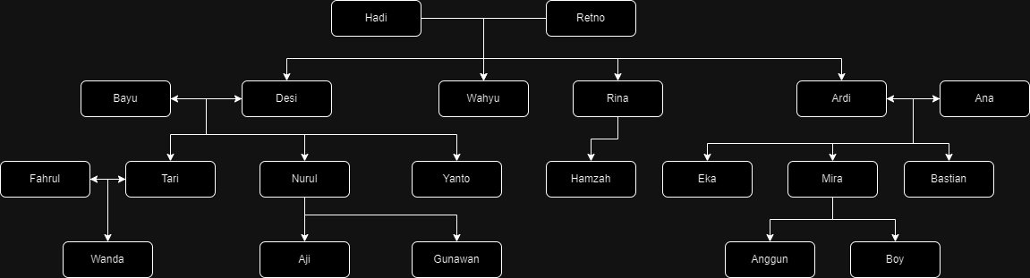Pohon 1

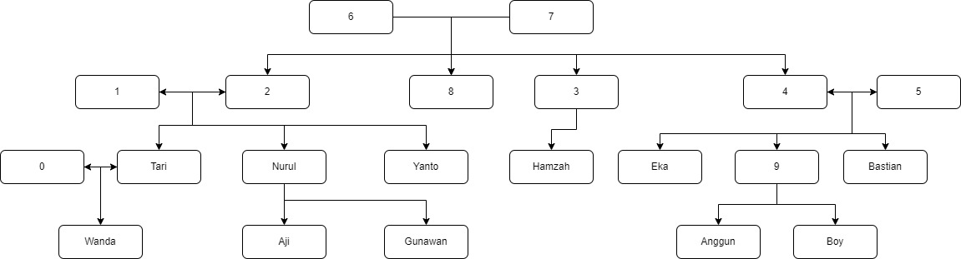Pohon 2

Instruksi :

* Jika digit nim ke 8 di pohon 2 adalah 0, 1, 2, 3, 4, 5, 6, 7, 8, 9 maka ubah dengan nama depan mahasiswa di pohon 1
* Jika digit nim ke 7 di pohon 2 adalah 0, 1, 2, 3, 4, 5, 6, 7, 8, 9 maka ubah dengan nama Tengah mahasiswa di pohon 1
* Tulislah Representasi Pengetahuan dari pohon keluarga diatas. Dengan relasi orang tua, saudara laki2, saudara Perempuan, paman, bibi, kakek, nenek dan sepupu
* Buatlah progam python untuk Representasi Pengetahuan di atas

Jawaban

NIM digit terakhir :

234210**11** = 1

1 = Dio diganti Dio

1. Relasi
2. Orangtua

* Hadi orang tua dari Desi
* Hadi orang tua dari Wahyu
* Hadi orang tua dari Rina
* Hadi orang tua dari Ardi
* Retno orang tua dari Desi
* Retno orang tua dari Wahyu
* Retno orang tua dari Rina
* Retno orang tua dari Ardi
* Dio orang tua dari Tari
* Dio orang tua dari Nurul
* Dio orang tua dari Yanto
* Desi orang tua dari Tari
* Desi orang tua dari Nurul
* Desi orang tua dari Yanto
* Rina orang tua dari Hamzah
* Ardi orang tua dari Eka
* Ardi orang tua dari Mira
* Ardi orang tua dari Bastian
* Ana orang tua dari Eka
* Ana orang tua dari Mira
* Ana orang tua dari Bastian
* Fahrul orang tua dari wanda
* Tari orang tua dari wanda
* Nurul orang tua dari Aji
* Nurul orang tua dari Gunawan
* Mira orang tua dari Anggun
* Mira orang tua dari Boy

1. Saudara Laki2

* Wahyu saudara laki-laki dari Desi
* Wahyu saudara laki-laki dari Rina
* Wahyu saudara laki-laki dari Ardi
* Ardi saudara laki-laki dari Desi
* Ardi saudara laki-laki dari Rina
* Ardi saudara laki-laki dari Wahyu
* Yanto saudara laki-laki dari Tari
* Yanto saudara laki-laki dari Nurul
* Bastian saudara laki-laki dari Eka
* Bastian saudara laki-laki dari Mira
* Aji saudara laki-laki dari Gunawan
* Gunawan saudara laki-laki dari Aji
* Boy saudara laki-laki dari Anggun

1. Saudara Perempuan

* Desi saudara perempuan dari Wahyu
* Desi saudara perempuan dari Rina
* Desi saudara perempuan dari Ardi
* Rina saudara perempuan dari Desi
* Rina saudara perempuan dari Wahyu
* Rina saudara perempuan dari Ardi
* Tari saudara perempuan dari Nurul
* Tari saudara perempuan dari Yanto
* Nurul saudara perempuan dari Tari
* Nurul saudara perempuan dari Yanto
* Eka saudara perempuan dari Mira
* Eka saudara perempuan dari Bastian
* Mira saudara perempuan dari Eka
* Mira saudara perempuan dari Bastian
* Anggun saudara perempuan dari Boy

1. Paman

* Dio paman dari Hamzah
* Dio paman dari Eka
* Dio paman dari Mira
* Dio paman dari Bastian
* Wahyu paman dari Tari
* Wahyu paman dari Nurul
* Wahyu paman dari Yanto
* Wahyu paman dari Hamzah
* Wahyu paman dari Eka
* Wahyu paman dari Mira
* Wahyu paman dari Bastian
* Ardi paman dari Tari
* Ardi paman dari Nurul
* Ardi paman dari Yanto
* Ardi paman dari Hamzah
* Yanto paman dari Wanda
* Yanto paman dari Aji
* Yanto paman dari Gunawan
* Yanto paman dari Anggun
* Yanto paman dari Boy
* Hamzah paman dari Wanda
* Hamzah paman dari Aji
* Hamzah paman dari Gunawan
* Hamzah paman dari Anggun
* Hamzah paman dari Boy
* Bastian paman dari Wanda
* Bastian paman dari Aji
* Bastian paman dari Gunawan
* Bastian paman dari Anggun
* Bastian paman dari Boy
* Fahrul paman dari Aji
* Fahrul paman dari Gunawan
* Fahrul paman dari Anggun
* Fahrul paman dari Boy

1. Bibi

* Desi bibi dari Hamzah
* Desi bibi dari Eka
* Desi bibi dari Mira
* Desi bibi dari Bastian
* Rina bibi dari Tari
* Rina bibi dari Nurul
* Rina bibi dari Yanto
* Rina bibi dari Eka
* Rina bibi dari Mira
* Rina bibi dari Bastian
* Ana bibi dari Tari
* Ana bibi dari Nurul
* Ana bibi dari Yanto
* Tari bibi dari Aji
* Tari bibi dari Gunawan
* Tari bibi dari Anggun
* Tari bibi dari Boy
* Nurul bibi dari Wanda
* Nurul bibi dari Anggun
* Nurul bibi dari Boy
* Eka bibi dari Wanda
* Eka bibi dari Aji
* Eka bibi dari Gunawan
* Mira bibi dari Wanda
* Mira bibi dari Aji
* Mira bibi dari Gunawan

1. Kakek

* Hadi kakek dari Tari
* Hadi kakek dari Nurul
* Hadi kakek dari Yanto
* Hadi kakek dari Hamzah
* Hadi kakek dari Eka
* Hadi kakek dari Mira
* Hadi kakek dari Bastian
* Dio kakek dari Wanda
* Diokakek dari Aji
* Dio kakek dari Gunawan
* Ardi kakek dari Anggun
* Ardi kakek dari Boy

1. Nenek

* Retno nenek dari Tari
* Retno nenek dari Nurul
* Retno nenek dari Yanto
* Retno nenek dari Hamzah
* Retno nenek dari Eka
* Retno nenek dari Mira
* Retno nenek dari Bastian
* Desi nenek dari Wanda
* Desi nenek dari Aji
* Desi nenek dari Gunawan
* Ana nenek dari Anggun
* Ana nenek dari Boy

1. Sepupu

* Tari sepupu dari Hamzah
* Tari sepupu dari Eka
* Tari sepupu dari Mira
* Tari sepupu dari Bastian
* Nurul sepupu dari Hamzah
* Nurul sepupu dari Eka
* Nurul sepupu dari Mira
* Nurul sepupu dari Bastian
* Yanto sepupu dari Hamzah
* Yanto sepupu dari Eka
* Yanto sepupu dari Mira
* Yanto sepupu dari Bastian
* Hamzah sepupu dari Tari
* Hamzah sepupu dari Nurul
* Hamzah sepupu dari Yanto
* Hamzah sepupu dari Eka
* Hamzah sepupu dari Mira
* Hamzah sepupu dari Bastian
* Eka sepupu dari Tari
* Eka sepupu dari Nurul
* Eka sepupu dari Yanto
* Mira sepupu dari Tari
* Mira sepupu dari Nurul
* Mira sepupu dari Yanto
* Bastian sepupu dari Tari
* Bastian sepupu dari Nurul
* Bastian sepupu dari Yanto
* Wanda sepupu dari Aji
* Wanda sepupu dari Gunawan
* Wanda sepupu dari Anggun
* Wanda sepupu dari Boy
* Aji sepupu dari Wanda
* Aji sepupu dari Gunawan
* Aji sepupu dari Anggun
* Aji sepupu dari Boy
* Gunawan sepupu dari Wanda
* Gunawan sepupu dari Aji
* Gunawan sepupu dari Anggun
* Gunawan sepupu dari Boy
* Anggun sepupu dari Wanda
* Anggun sepupu dari Aji
* Anggun sepupu dari Gunawan
* Anggun sepupu dari Boy
* Boy sepupu dari Wanda
* Boy sepupu dari Aji
* Boy sepupu dari Gunawan
* Boy sepupu dari Anggun